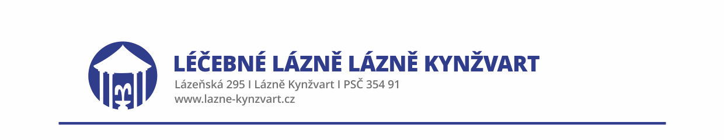

**OBJEDNÁVKA č. 25411**

Objednatel: Dodavatel:

**LÉČEBNÉ LÁZNĚ LÁZNĚ KYNŽVART**  **Autoservis MUSIL Miroslav**

Lázeňská 295, 354 91 Lázně Kynžvart Stará Voda 209, 353 01 Mariánské Lázně

IČ: 00883573 IČ: 11380900

DIČ: CZ00883573 DIČ: CZ6209181022

Bankovní spojení: ČSOB Cheb Kontaktní osoba: Musil Miroslav

č. ú.: 264509038/0300

Objednáváme u Vás servis vozidel Léčebných lázní Lázně Kynžvart na 12 kalendářních měsíců od data podepsání objednávky za ceny stanovené v ceníku.

Jednotlivé objednávky nesmí přesáhnout sumu 20 000,- Kč bez DPH. V případě sumy přesahující tuto částku je nezbytné povolení náměstka pro ekonomiku a provoz nebo ředitele LL LK.

Předpokládaná výše celoroční objednávky činí 500 000 Kč.

Další podmínky:

1. Platební podmínky:

- Faktura musí obsahovat náležitosti řádného daňového dokladu podle ustanovení § 26 a násl. zákona č. 235/2004 Sb.

- Doba splatnosti faktur činí 14 dní.

2. V ceně budou obsažené všechny náklady spojené s plněním předmětu zakázky.

3. Dodavatel souhlasí se zveřejněním v registru smluv v souladu se zákonem č. 340/2015 Sb., o zvláštních podmínkách účinnosti některých smluv, uveřejňování těchto smluv a o registru smluv.

V Lázních Kynžvart dne 1. 8. 2025

Mgr. Karel Naxera

Ředitel Léčebných lázní Lázně Kynžvart